МЕСТНАЯ АДМИНИСТРАЦИЯ МО БОЛЬШЕИЖОРСКОЕ ГОРОДСКОЕ ПОСЕЛЕНИЕ ЛОМОНОСОВСКОГО МУНИЦИПАЛЬНОГО РАЙОНА ЛЕНИНГРАДСКОЙ ОБЛАСТИ

ПОСТАНОВЛЕНИЕ

№ 39 «29» марта 2024 года

«Об определении границ прилегающих к некоторым организациям и объектам территорий, на которых не допускается розничная продажа алкогольной продукции на территории МО Большеижорское городское поселение Ломоносовского муниципального района Ленинградской области»

В соответствии с Федеральным законом от 22.11.1995 № 171-ФЗ «О государственном регулировании производства и оборота этилового спирта, алкогольной и спиртосодержащей продукции», и во исполнение Постановления Правительства Российской Федерации от 27.12.2012 № 1425 «Об определении органами государственной власти субъектов Российской Федерации мест массового скопления граждан и мест нахождения источников повышенной опасности, в которых не допускается розничная продажа алкогольной продукции, а также определении органами местного самоуправления границ прилегающих к некоторым организациям и объектам территорий, на которых не допускается розничная продажа алкогольной продукции», Администрация МО Большеижорское городское поселение Ломоносовского муниципального района Ленинградской области

ПОСТАНОВЛЯЕТ:

1. Утвердить Правила определения границ прилегающих к некоторым организациям и объектам территорий, на которых не допускается розничная продажа алкогольной продукции на территории МО Большеижорское городское поселение Ломоносовского муниципального района Ленинградской области (Приложение 1).

2. Утвердить Перечень организаций и объектов, расположенных на территории МО Большеижорское городское поселение Ломоносовского муниципального района Ленинградской области, на прилегающих территориях к которым не допускается розничная продажа алкогольной продукции (Приложение 2).
3. Утвердить границы (схемы) прилегающих территорий к организациям и объектам, на которых не допускается розничная продажа алкогольной продукции (Приложение 3).

4. Настоящее постановление опубликовать (обнародовать) и разместить на официальном сайте муниципального образования Большеижорское городское поселение муниципального образования Ломоносовский муниципальный район Ленинградской области в информационно-телекоммуникационной сети Интернет.
5. Контроль за исполнением настоящего постановления оставляю за собой.

Глава администрации МО
Большеижорское городское поселение М.Г.Матевосян

УТВЕРЖДЕН
постановлением местной администрации
МО Большеижорское городское поселение
от 29.03.2024 года № 39
(Приложение 1)

Правила
определения границ прилегающих территорий к некоторым организациям
и объектам территорий, на которых не допускается розничная продажа алкогольной продукции на территории МО Большеижорское городское поселение Ломоносовского муниципального района Ленинградской области

1. Настоящие Правила устанавливают порядок определения границ прилегающих к некоторым организациям и объектам территорий, на которых не допускается розничная продажа алкогольной продукции, кроме розничной продажи алкогольной продукции, осуществляемой организациями, и розничной продажи пива и пивных напитков, сидра, пуаре, медовухи, осуществляемой индивидуальными предпринимателями, при оказании этими организациями и индивидуальными предпринимателями услуг общественного питания.
2. Розничная продажа алкогольной продукции не допускается на территориях, прилегающих:
а) к детским, образовательным, медицинским организациям и объектам спорта;
б) к розничным рынкам, вокзалам и иным местам массового скопления граждан и местам нахождения источников повышенной опасности, определенным органами государственной власти субъектов Российской Федерации;
в) к объектам военного назначения.
3. Территория, прилегающая к организациям и объектам, указанным в пункте 2 настоящих Правил (далее - прилегающая территория), включает обособленную территорию (при наличии таковой), а также территорию, определяемую с учетом конкретных особенностей местности и застройки, примыкающую к границам обособленной территории либо непосредственно к зданию (строению, сооружению), в котором расположены организации и (или) объекты, указанные в пункте 2 настоящих Правил (далее - дополнительная территория).
4. Дополнительная территория определяется:
а) при наличии обособленной территории - от входа для посетителей на обособленную территорию до входа для посетителей в стационарный торговый объект;
б) при отсутствии обособленной территории - от входа для посетителей в здание (строение, сооружение), в котором расположены организации и (или) объекты, указанные в пункте 2 настоящих Правил, до входа для посетителей в стационарный торговый объект.
5. Установить минимальное значение расстояния от организаций и (или) объектов до границ прилегающих территорий на которых не допускается розничная продажа алкогольной продукции:
а) от детских, образовательных, медицинских организаций и объектов спорта - 50 метров;
б) от розничных рынков, вокзалов и иных мест массового скопления граждан и местам нахождения источников повышенной опасности, определенным органами государственной власти субъектов Российской Федерации - 70 метров;
в) от объектов военного назначения - 100 метров.
6. Максимальное значение расстояния от детских организаций до границ прилегающих территорий, не может превышать минимальное значение указанное в пункте 5 настоящих Правил, более чем на 30 процентов.
Максимальное значение расстояния от образовательных организаций до границ прилегающих территорий, не может превышать минимальное значение указанное в пункте 5 настоящих Правил, более чем на 30 процентов.
Максимальное значение расстояния от медицинских организаций до границ прилегающих территорий, не может превышать минимальное значение указанное в пункте 5 настоящих Правил, более чем на 30 процентов.
Максимальное значение расстояния от объектов спорта до границ прилегающих территорий, не может превышать минимальное значение указанное в пункте 5 настоящих Правил, более чем на 30 процентов.
Максимальное значение расстояния от розничных рынков до границ прилегающих территорий, не может превышать минимальное значение указанное в пункте 5 настоящих Правил, более чем на 30 процентов.
Максимальное значение расстояния от вокзалов до границ прилегающих территорий, не может превышать минимальное значение указанное в пункте 5 настоящих Правил, более чем на 30 процентов.
Максимальное значение расстояния от объектов военного назначения до границ прилегающих территорий, не может превышать минимальное значение указанное в пункте 5 настоящих Правил, более чем на 30 процентов.

7. Способ расчета расстояния от организаций и (или) объектов, указанных в пункте 2 настоящих Правил, до границ прилегающих территорий определяется по радиусу (кратчайшее расстояние по прямой) от входа для посетителей на обособленную территорию (при наличии таковой) или входа для посетителей в здание (строение, сооружение), в котором расположены организации и (или) объекты, указанные в пункте 2 настоящих Правил (при отсутствии обособленной территории).
При наличии нескольких входов для посетителей расчет проводится по радиусу от каждого входа с последующим объединением установленных прилегающих территорий.

УТВЕРЖДЕН
постановлением местной администрации
МО Большеижорское городское поселение
от 29.03.2024 года № 39
(Приложение 2)

Перечень
организаций и объектов, расположенных на территории
МО Большеижорское городское поселение Ломоносовского муниципального района Ленинградской области, на прилегающих территориях к которым
не допускается розничная продажа алкогольной продукции.
№  п/п | Категория учреждения | Наименование учреждения | Адрес
1. Образовательные и детские учреждения
1.1 | Образовательное | МОУ Большеижорская средняя общеобразовательная школа | 188531 Ленинградская область, Ломоносовский район, поселок Большая Ижора, ул. Астанина дом 2
1.2 | Образовательное | МДОУ Детский сад «Светлячок» № 31 | 188531 Ленинградская область, Ломоносовский район, поселок Большая Ижора, ул. Строителей дом 13,15,16
1.3. | Образовательное | МКОУ дополнительного образования «Большеижорская детская школа искусств» | 188531 Ленинградская область, Ломоносовский район, поселок Большая Ижора, ул. Приморское шоссе дом 13
2. Объекты спорта
2.1 | Спортивное | Спортивный клуб «Ижора» | 188531 Ленинградская область, Ломоносовский район, поселок Большая Ижора, ул. Приморское шоссе дом 68А
3. Медицинские организации
3.1 | Лечебное | Большеижорская амбулатория | 188531 Ленинградская область, Ломоносовский район, поселок Большая Ижора, ул. Приморское шоссе дом 7А
4. Объекты культуры
4.1 | Досуг | МБУ «Районный центр культуры и молодежных инициатив» | 188531 Ленинградская область, Ломоносовский район, поселок Большая Ижора, ул. Приморское шоссе дом 15
4.2 | Досуг | Библиотека | 188531 Ленинградская область, Ломоносовский район, поселок Большая Ижора, ул. Приморское шоссе дом 11
5. Объекты военного назначения
5.1 | Военное | ОАО «15 Арсенал ВМФ» | 188531 Ленинградская область, Ломоносовский район, поселок Большая Ижора, ул. Приморское шоссе 14

УТВЕРЖДЕН
постановлением местной администрации
МО Большеижорское городское поселение
от 29.03.2024 года № 39
(Приложение 3)
Границы (схемы)
прилегающих территорий к организациям
и объектам, на которых не допускается розничная продажа алкогольной
продукции на территории МО Большеижорское городское поселение Ломоносовского муниципального района Ленинградской области

Схема 1

Схема границ, прилегающих к Муниципальному бюджетному учреждению «Районный центр культуры и молодёжных инициатив» муниципального образования Ломоносовский муниципальный район Ленинградской области, расположенного по адресу: 188531, Ломоносовский район, гп. Большая Ижора, Приморское шоссе, д. 15
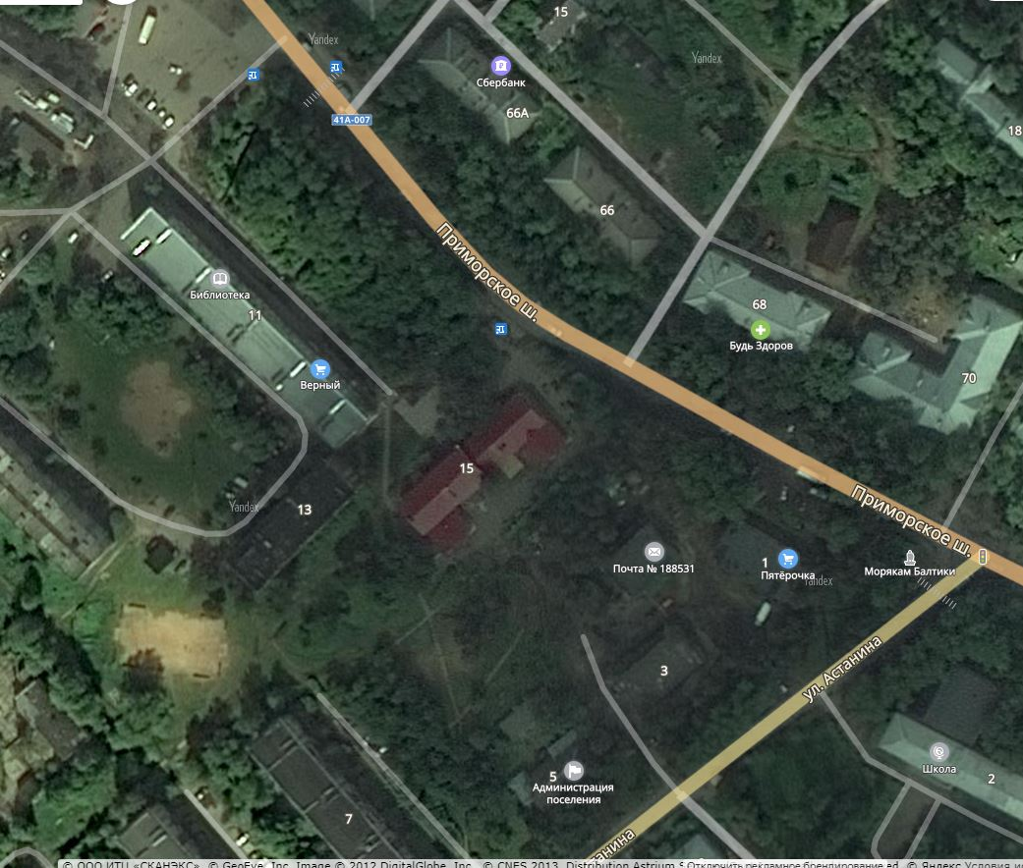

Схема 2
Схема границ, прилегающих к Муниципальному казённому образовательному учреждению дополнительного образования «Большеижорская детская школа искусств» муниципального образования Ломоносовский муниципальный район Ленинградской области, расположенного по адресу: 188531, Ленинградская область, Ломоносовский район, гп. Большая Ижора, Приморское шоссе, д.13

Схема 3

Схема границ, прилегающих к Муниципальному общеобразовательному учреждению «Большеижорская общеобразовательная школа», расположенного по адресу: 188531, Ленинградская область, Ломоносовский район, гп. Большая Ижора, ул. Астанина, дом 2
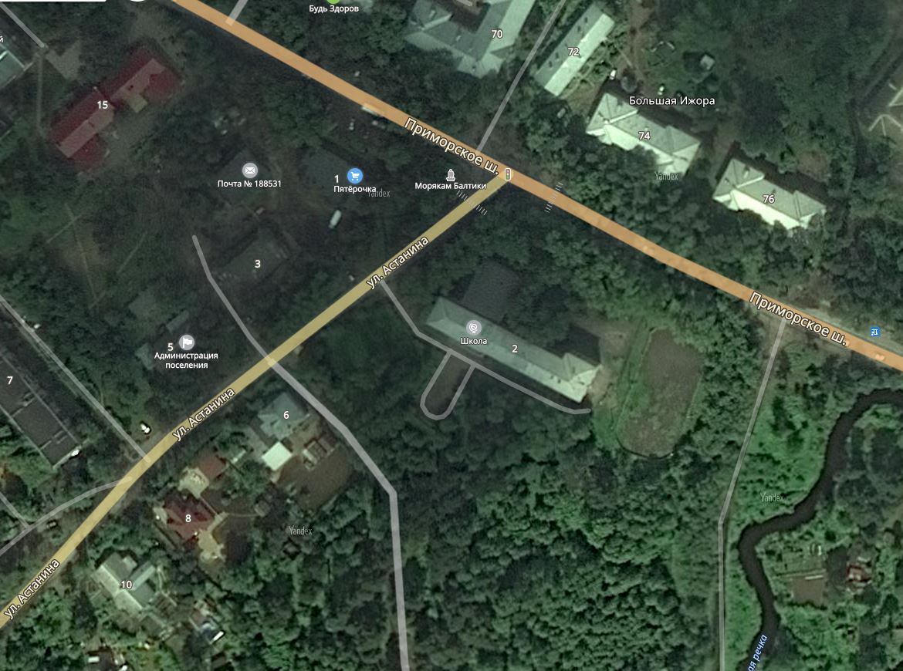

Схема 4

Схема границ, прилегающих к Большеижорской врачебной амбулатории, расположенной по адресу: 188531, Ленинградская область, Ломоносовский район, гп. Большая Ижора, ш. Приморское, д. 7А
